

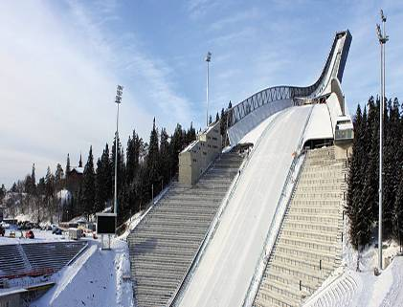
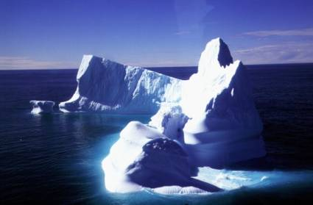
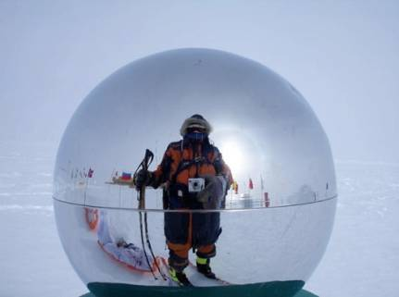
«Разработка нефтегазовых месторождений в Арктике»
10-я ежегодная российско-норвежская нефтегазовая конференция
| 24 - 26 января, 2012 года | Holmenkollen Rica Park Hotel, Осло |

Supported by:
In cooperation with:

10-я российско-норвежская нефтегазовая конференция
24 - 26 января 2012 года, Holmenkollen Rica Hotel, Осло

Среда, 25 января, 2012
Программа конференции
08:00 | Регистрация
ОТКРЫТИЕ
Председатель: Геннадий Иосифович Шмаль, президент,
Союз нефтегазопромышленников России
Председатель: Йорун Салтхэлла, заместитель директора департамента, Министерство
нефтяной промышленности и энергетики Норвегии
09:00 | Вступительное слово  Председатели
09:05 | Добро пожаловать в Осло!  Фабиан Стэнг, мэр города Осло
09:15 | Норвежская политика в нефтегазовой сфере на Крайнем севере  Пер Рунэ Хэнриксэн, заместитель министра – государственный секретарь, Министерство нефтяной промышленности и энергетики Норвегии
09:30 | Государственная политика, перспективы и задачи по развитию российского континентального шельфа ПРИГЛАШЕННЫЙ ДОКЛАДЧИК  Денис Геннадьевич Храмов, заместитель министра, Министерство природных ресурсов Российской Федерации
09:45 | Текущее состояние и перспективы нефтегазодобычи и разведки в Норвегии.  Г-жа Бентэ Ниланд, генеральный директор, Норвежский нефтяной директорат
10:05 | Программа поиска и разведки запасов нефти и газа на российском континентальном шельфе ПРИГЛАШЕННЫЙ ДОКЛАДЧИК  Сергей Ефимович Донской, генеральный директор, ОАО «Росгеология»
10:25 | Деятельность ОАО «Газпром» на российском континентальном шельфе ПРИГЛАШЕННЫЙ ДОКЛАДЧИК  Всеволод Владимирович Черепанов, начальник Департамента по добыче газа, газового конденсата,  нефти, ОАО «Газпром»
10:45 | Перерыв
11:15 | Деятельность компании Статоил на шельфе Баренцева моря  TBA
11:35 | Перспективы компании Lukoil – Overseas начала деятельности на норвежском континентальном шельфе  ПРИГЛАШЕННЫЙ ДОКЛАДЧИК  Андрей Равелевич Кузяев, президент, ЛУКОЙЛ Оверсиз Холдинг Лтд.
11:55 | Комплексное освоение Штокмановского газоконденсатного месторождения, фаза – 1  Андрей Константинович Криворотов, секретарь правления, начальник управления корпоративных отношений, Штокман Девелопмент АГ
12:15 | Деятельность компании НОВАТЭК на месторождениях полуострова Ямал  Михаил Александрович Шиляк, начальник Управления материально-технического снабжения, ОАО «НОВАТЭК»
12:35 | Устойчивое развитие нефтегазовой промышленности Сахалинской области  Как успешно вести бизнес в регионе в развитым сектором нефтегазодобычи на шельфе  Екатерина Владимировна Котова , министр инвестиций и внешних связей, правительство Сахалинской области
12:55 | Обед

Среда, 25 января, 2012
Программа конференции
ПРОДОЛЖЕНИЕ
Председатель: Арильд Йенсэн, председатель правления, PetroArctic
Председатель : Владимир Михайлович Ряшин, управляющий в России, INTSOK Russia
14:00 | Начало эксплуатации платформы «Приразломная» ПРИГЛАШЕННЫЙ ДОКЛАДЧИК  Александр Яковлевич Мандель, генеральный директор, ООО «Газпром нефть шельф»
14:20 | Восточный берег Канады: Планы и задачи по продлению добычи на месторождении Терра Нова  Г-жа Ким Кэтинг, начальник технологического отдела проектирования и обустройства, Suncor Energy Inc
14:40 | Настоящее и будущее исследований в Арктике, проводимых при содействии корпорации C-CORE  Обзор стоящих задач и тенденций в плане развития территорий Арктики, выполнение программы CARD и дорожной карты по развитию Арктики, как полученного результата усилий международных консультаций и проведенного сбора данных экспертами по существующим технологическим проблемам и нерешенным вопросам.  Доктор Чарльз Рэндэлл, президент и управляющий, C-CORE
15:00 | Обзор ситуации и задачи, стоящи при разведке на нефть в газ в Гренландии  Ханс Кристиан Ольсэн, управляющий директор, Nunaoil AS
15:20 | Перерыв
15:50 | Бетонные основания гравитационных платформ для Арктики – перспективы и сложности  Бьёрн Гундэрсэн, исполнительный вице-презитент, Kvaerner
16:10 | Возможности компании «Глобалстрой-Инжиниринг» выполнения работ в проектах по добыче на шельфе ПРИГЛАШЕННЫЙ ДОКЛАДЧИК  Владимир Александрович Лагутин, первый вице-президент, ОАО «Глобалстрой-Инжиниринг»
16:30 | Северный морской путь – в Азию и обратно – сегодня и в будущем  Феликс Чуди, председатель правления, Tschudi Shipping Company
16:50 | ОАО Судостроительный завод "Северная верфь" реализует программу освоения технологии строительства продуктового ряда судов обеспечения для нефтегазовой индустрии.  Андрей Борисович Фомичёв, генеральный директор, ОАО Судостроительный завод "Северная верфь"
17:10 | Экологические требования и ограничения при освоении месторождений углеводородов на российском шельфе Арктики и Дальнего востока. Геннадий Андреевич Ярыгин, ЗАО «Научно-производственная фирма «ДИЭМ», Москва
17:10 | Закрытие первого дня  Chairmen
19:00 | Ужин в стиле «Exploration»  Выступление во время ужина – исследователь и издатель Эрлинг Кэггэ*  *Эрлинг Кэггэ – выдающийся норвежский полярный исследователь и путешественник нашего времени. Он был первым, кто покорил «три полюса недоступности» - Южный, Северный и вершину Эверест. Он первым достиг Южного полюса в одиночку и пешком.

Четверг, 26 января, 2012
Программа конференции
ПРОДОЛЖЕНИЕ
Председатель: Анатолий Борисович Золотухин, проректор, РГУ Нефти и Газа им. И.М.Губкина
Председатель : Хокон Скреттинг, региональный директор, INTSOK
09:00 | Проект разработки месторождения «Голиат»: первая добыча в Баренцевом море в 2013 году  Андреа Форзони, управляющий директор, Eni Norge
09:20 | Возможности ООО «Газфлот» по бурению скважин на шельфе ПРИГЛАШЕННЫЙ ДОКЛАДЧИК  Шаламов Ю.В., генеральный директор, ООО «Газфлот»
09:40 | Практический опыт норвежских компаний по налаживанию бизнеса в Мурманской области.  Учреждение компании, юридические аспекты, импорт – экспорт, перевод денег, и т.д.  Бьёрн Цельюс, глава норвежской деловой ассоциации и отделения банка DNB в Мурманске
10:00 | Нефтегазовый кластер Баренцевоморского региона  Региональная программа по обмену опытом между Мурманской, Архангельской областями и облястями Тромс и Рогаланд  Харальд Финвик, старший советник, региональный фонд содействия экономическому развитию Greater Stavanger
10:20 | Проект RU-NO Баренц, российское и норвежское сотрудничество в нефтегазовой сфере по развитию Крайнего севера  Тор Кристиан Андвик, директор проекта, INTSOK
10:40 | Перерыв
11:00 | Промышленные возможности Архангельской области для поступательного развития Арктики  Сергей Владимирович Смирнов, директор, Ассоциация поставщиков нефтегазовой промышленности «Созвездие»
11:30 | Центр судоремонта «Звездочка» – сотрудничество с норвежскими партнёрами на пути подготовки к работе для будущих проектов в Арктике.  ПРИГЛАШЕННЫЙ ДОКЛАДЧИК  Владимир Семёнович Никитин, генеральный директор, ЦС «Звездочка»
11:50 | Производственное снабжение – ключевое влияние на стоимость, план работ и риск.  Йонан Петер Барлиндгауг, председатель правления, North Energy
12:10 | Насколько готовы силы и службы спасения в России и Норвегии к приходу нефтяников на Север?  Йо Холвард Брасетх, старший инженер по спасательным работам, Safetec Nordic  От лица: АОСС (Архангельской областной службы спасения), компаний Falck Nutec, Safetec Nordic и North Energy.
12:30 | Текущее состояние сотрудничества между российскими и норвежскими университетами  Фроде Меллемвик, директор, Образовательный центр бизнеса и управления на Крайнем севере
12:50 | Заключительное слово  Председатели
13:00 | Обед
15:00 | Форум NAREC – российско-норвежского образовательного и исследовательского консорциума по международному содействию бизнесу.  Форум предназначен для предоставления международной базовой платформы, где академические институты и компании могут проводить встречи для обсуждения взаимовыгодного сотрудничества во всех областях, связанных с получением энергии. Другой целью является обеспечение надлежащего доступа к информации и результатам исследований, проводимых консорциумом для компаний энергетического комплекса, властей, политических центров, неправительственных организаций.  Отдельная программа форума будет представлена.

INTSOK, Oslo  Hoffsveien 23, 2. floor  P.O. Box 631 Skøyen  NO–0214 Oslo, Norway  Phone: +47 22 06 14 80  Fax: +47 22 06 14 90  E-mail: intsok@intsok.com  Web: www.intsok.com | INTSOK, Stavanger  Prof. Olav Hanssens vei 7A, P.O. Box 8034  NO–4068 Stavanger, Norway  Phone: +47 51 87 48 80  Fax: +47 51 87 48 81  E-mail: intsok@intsok.com  Web: www.intsok.com | INTSOK, Bergen  Strandgaten 6  NO-5013 Bergen  Norway  Phone: +47 91 35 14 54  E-mail: intsok@intsok.com  Web: www.intsok.com

Represented in: BERGEN, OSLO and STAVANGER, Norway | PERTH, Australia | RIO DE JANEIRO, Brazil | ST. JOHNS, Canada | BEIJING, China | ASTANA, Kazakhstan |
ME XICO CITY, Mexico | KUALA LUMPUR, Malaysia | MOSCOW, Russia | ABU DHABI, UAE | HOUSTON, USA

Promoting Norwegian oil and gas capabilities
in international markets



Bergen, Oslo and Stavanger, Norway | Luanda, Angola | Perth, Australia | Rio De Janeiro, Brazil | St. John’s, Canada | Beijing, China
| New Delhi, INDIA | Astana, Kazakhstan | Abu Dhabi, UAE | Mexico City, Mexico
Kuala Lumpur, Malaysia | Lagos, Nigeria | Moscow, Russia | St. Petersburg, Russia | Houston, Usa

